Praktikum Jaringan Komputer
Praktikum Minggu Ke-10
DNS SERVER


Oleh : Fariz Taufiqul Hafidz
Nim : L200210192
Kelas : H

PROGRAM STUDI TEKNIK INFORMATIKA
FAKULTAS KOMUNIKASI DAN INFORMATIKA
UNIVERSITAS MUHAMMADIYAH SURAKARTA
2023
- Dasar Teori
(Domain Name System; DNS) adalah sebuah sistem yang menyimpan informasi tentang nama host ataupun nama domain dalam bentuk basis data tersebar (distributed database) di dalam jaringan komputer, misalkan: Internet. DNS menyediakan alama IP untuk setiap nama host dan mendata setiap server transmisi surat (mail exchange server) yang menerima surel (email\ untuk setiap domain. Menurut browser Google Chrome, DNS adalah layanan jaringan yang menerjemahkan nama situs web menjadi alamat internet.
DNS menyediakan pelayanan yang cukup penting untuk Internet, ketika perangkat keras komputer dan jaringan bekerja dengan alamat IP untuk mengerjakan tugas seperti pengalamatan dan penjaluran (routing), manusia pada umumnya lebih memilih untuk menggunakan nama host dan nama domain, contohnya adalah penunjukan sumber universal (URL) dan alamat surel. Analogi yang umum digunakan untuk menjelaskan fungsinya adalah DNS bisa dianggap seperti buku telepon internet di mana saat pengguna mengetikkan www. indosat.net.id di peramban web maka pengguna akan diarahkan ke alamat IP 124.81.92.144 (IPv4) dan 2001:e00:d:10:3:140::83 (IPv6).

- Langkah Percobaan dan Analisa
Persiapan simulasi server DHCP dalam contoh ini adalah dengan menggunakan 1 workstation, 1 switch, dan 2 server sehingga terlihat seperti gambar 20 di bawah ini.
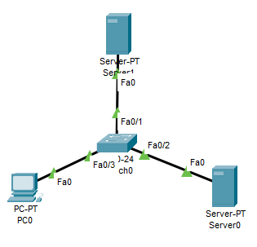

- Lakukan konfigurasi IP (statik) sebagai berikut:
  - Pada Server0 : IP Address 192.168.123.1 Subnet Mask 255.255.255.0
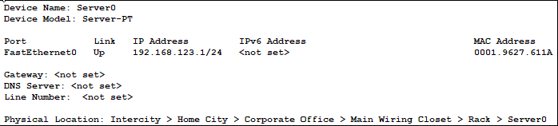
  - Pada Server1 : IP Address 192.168.123.2 Subnet Mask 255.255.255.0
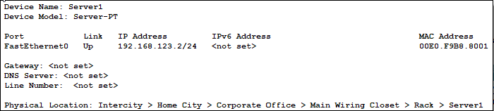

  - Pada PC0 : IP Address 192.168.123.3 Subnet Mask 255.255.255.0 DNS Server 192.168.123.2
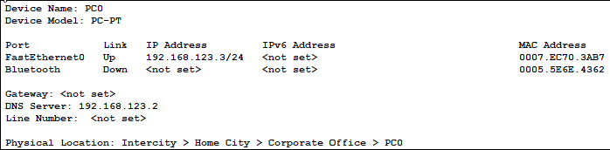

- Double-klik Server1 hingga muncul jendela properties Server1. Pindahkan tab Ke tab Config. Pada menu Services, pilih DNS. Pastikan service DNS pada radio button adalah On. Pada field domain name isi dengan nama domain tertentu. Misalnya:
tibandung.com. Pada field IP address isi dengan IP address Server0/HTTP Server (192.168.123.1). Setelah itu klik Add untuk memasukkannya ke dalam host record DNS Server.

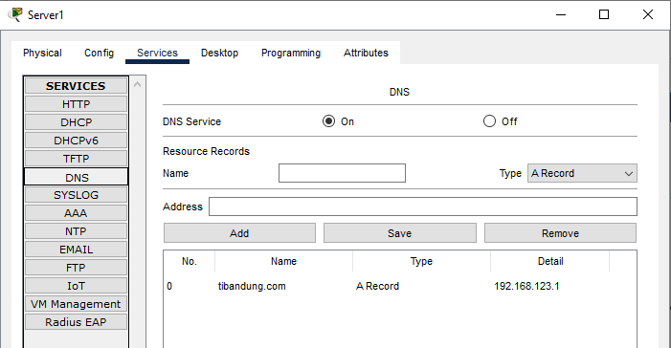

- MELAKUKAN BROWSING HTTP KE DOMAIN

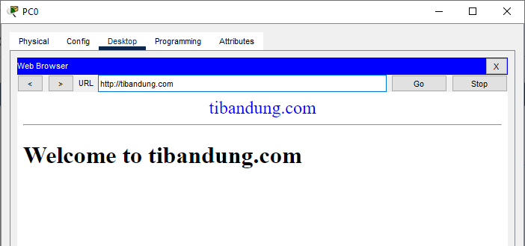

- Tugas
  - Coba buat jaringan sederhana seperti pada gambar 3, tetapi ditambahkan dengan node Server yang memberikan layanan/service DHCP, HTTP dan DNS. Kemudian cobalah akses domain tertentu yang telah di entry pada record DNS dari salah satu workstation! Buatlah topologi seperti gambar dibawah ini.

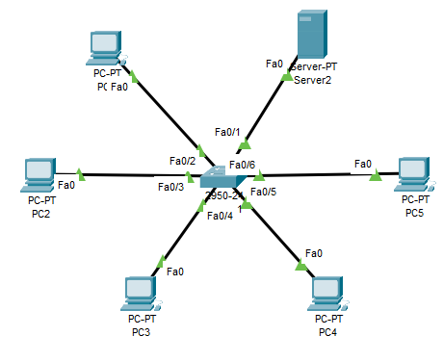

- Konfigurasi DHCP pada Server2
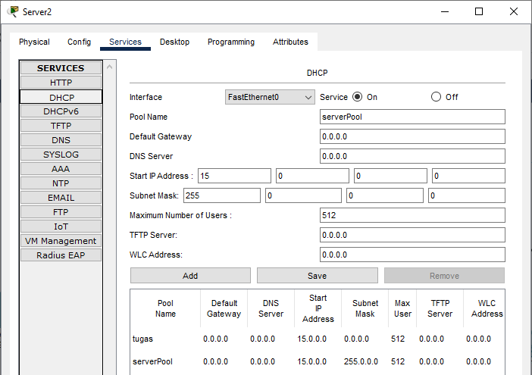

- Konfigurasi DNS pada Server2
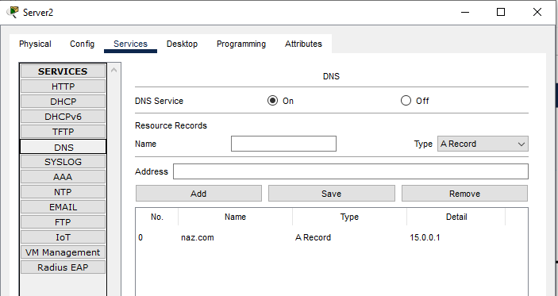

- Requesting DHCP pada semua PC
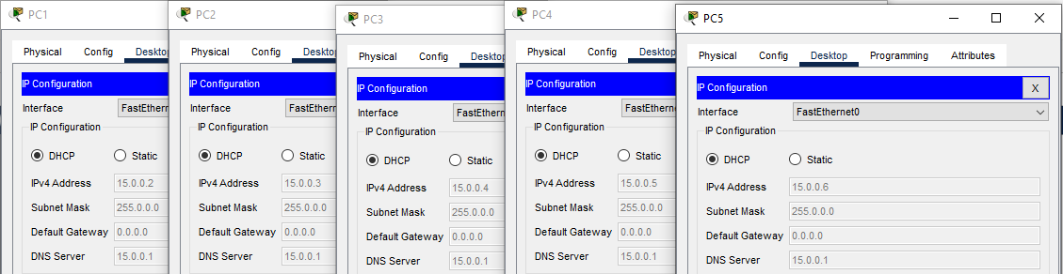

- Hasil pengaksesan domain yang telah dientry ke DNS Server pada Web Browser oleh PC1
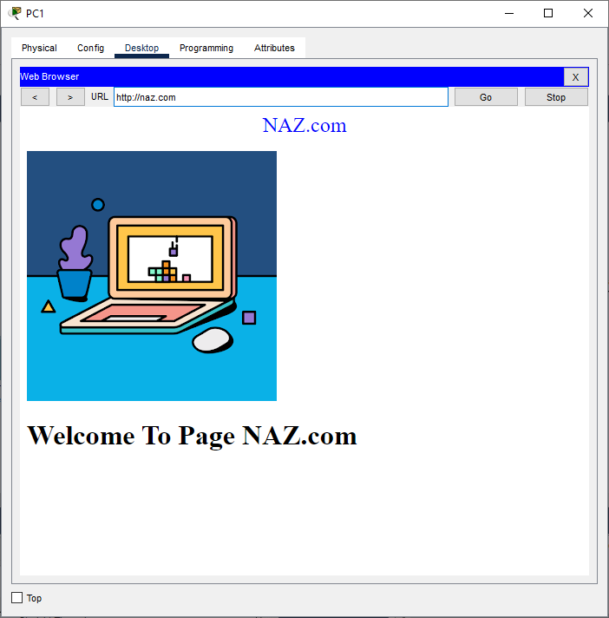

- Kesimpulan
Jadi, setelah melakukan percobaan dan analisa pada kegiatan praktikum diatas dapat disimpulkan bahwa :
  - DNS server berperan sebagai penerjemah antara nama domain yang mudah diingat oleh manusia dengan alamat IP yang diperlukan oleh komputer untuk berkomunikasi di internet. DNS server membantu mengarahkan permintaan pengguna ke alamat IP yang tepat.
  - Dalam mengaplikasikan DNS server bisa dengan dua cara yaitu static dengan memberi ip address secara manual dan dynamic pemberian ip address secara otomatis dengan cara requesting DHCP.
  - Pada kegiatan percobaan diatas merupakan contoh proses penerapan DNS Server dengan static configuration yaitu mengkonfigurasi alamat ip secara manual pada server dan pc.
  - Pada kegiatan tugas merupakan contoh proses penerapan DNS Server dengan dynamic configuration yaitu mengkonfigurasi ip address pada pc dengan cara requesting DHCP server. Namun, proses konfigurasi pada server tetap dilakukan secara manual.
  - Kesimpulannya, konfigurasi DNS Server bisa dilakukan dengan cara static maupun dynamic. Namun, lebih mudah menggunakan dynamic karena tidak perlu memberi ip address satu persatu pada pc.

